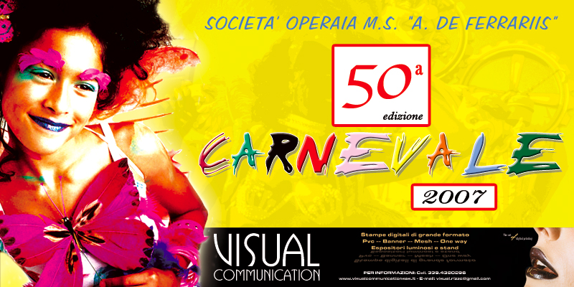
Comitato Festa “Carnevale 2008”
51
2008
Società Operaia di M.S. “A. De Ferrariis”
Largo Chiesa – Galatone

Comunicato stampa

E’ giunto alla 51ma edizione il Carnevale di Galatone organizzato da sempre dalla SOCIETA' OPERAIA "A. De Ferrariis" con il patrocinio della Provincia di Lecce e del Comune di Galatone
La sfilata si svolgerà il 5 febbraio 2008 e partirà alle 15 da Piazza Santissimo Crocifisso per attraversare Via Convento, Piazza Costadura, Via Leuzzi, Piazza Sant'Antonio, Via XX Settembre, Via XXIV Maggio per poi arrivare in Piazza San Sebastiano dove mascherine singole, mascherine in coppia, gruppi mascherati sfileranno ed animeranno l'intero pomeriggio.
A condurre dal palco, in Piazza San Sebastiano la 51 edizione da Flavio Filoni e Dora Pisanello. Momenti di intrattenimento a cura del Punto Danza di Galatone
Un carnevale, quest’anno breve ma che nell'intento degli organizzatori questa vuole essere un edizione da ricordare … un Carnevale, bello e partecipato dove tutte le risorse delle città e non solo ... partecipano: Scuole, Associazioni, Parrocchie ma anche semplici gruppi di amici ... più saremo e più sarà divertente e sarà un modo allegro, colorato, spensierato per essere presenti e per essere testimoni di un messaggio !!!
Verranno premiati i primi tre classificati delle categorie mascherine singole, coppie, gruppi mascherati e scuole con coppa e premio in denaro.

L’evento sarà trasmesso in diretta web tv salentina www.myboxtv.com -Da non perdere !
Infoline per iscrizioni: 0833.863320.

Il Presidente
Tonino Magurano

Il Presidente del Comitato Festa
Flavio Filoni

